龙岩“6.16”特大暴雨洪灾发生后，龙岩市福清商会在第一时间开展“大爱龙岩 心系灾区”系列活动。活动中发起募捐，截止目前共捐款95200元，并使用第一批爱心款项购买小电器共计38400元送往上杭太拔。

    上杭县太拔镇是暴雨致灾严重的乡镇之一，洪水一度淹没集镇3米多高。在各方力量的支援下，当地有序开展灾后重建工作，但由于此次受灾较为严重，还需要更多关心支持来帮助太拔镇尽快恢复正常生产生活秩序。我会对接了解到镇上居民急需电饭煲和烧水壶，帮助解决生活中的实际困难，为他们的日常生活提供便利。我会迅速采购300个电饭煲和300个烧水壶共计3.84万元。27日上午，会长林修金、党支部书记张金贵及有关工作人员带着这批物资火速赶往灾区，希望将这批生活电器早些送到灾民的手上。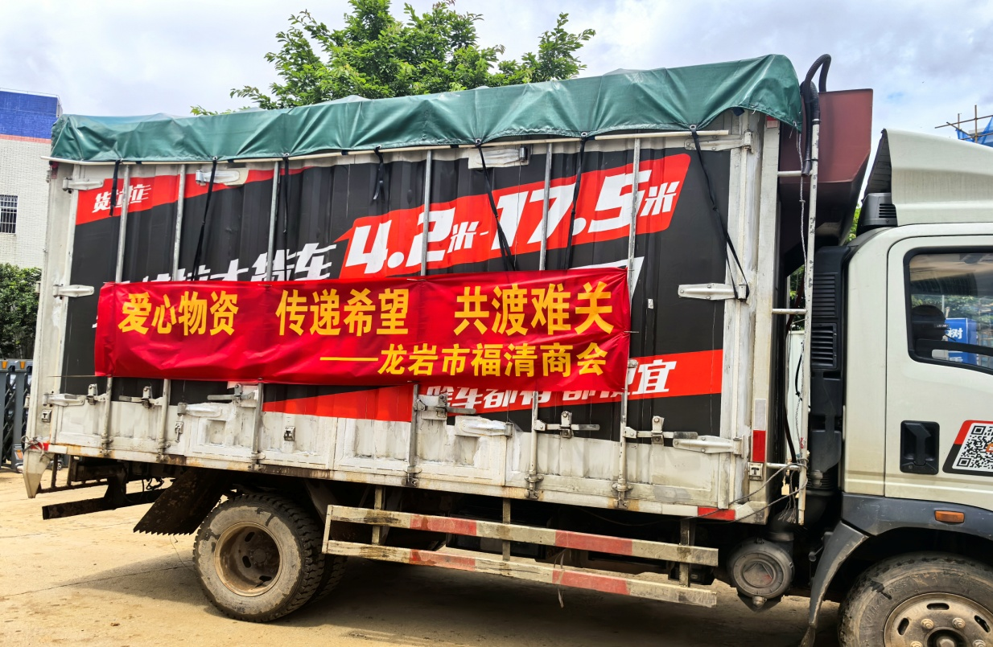

   当满载着爱心物资的车辆抵达灾区时，受到了当地政府和群众的热烈欢迎。我会立即与当地相关部门进行对接，将物资卸车清点全数交由灾区。